Классный час в 11 классе
"Гражданская оборона России "
Подготовила классный руководитель Стрелецкая Т.О.

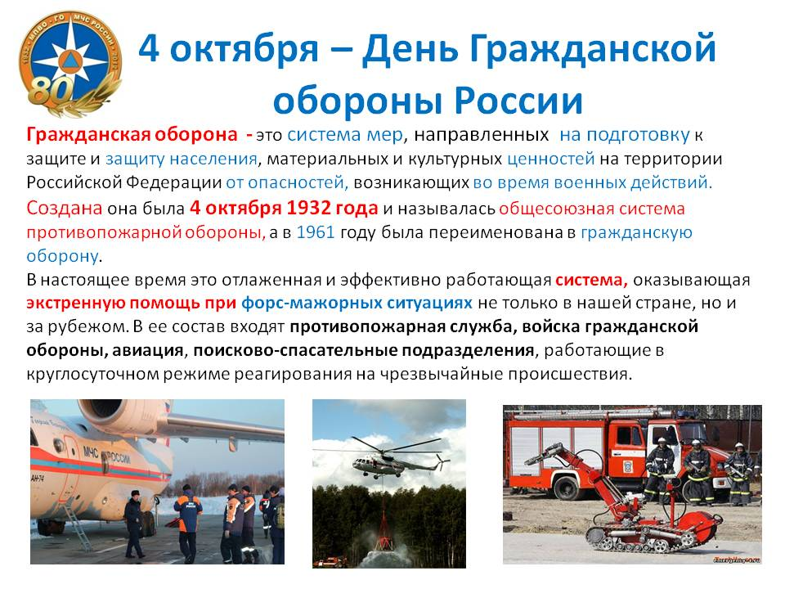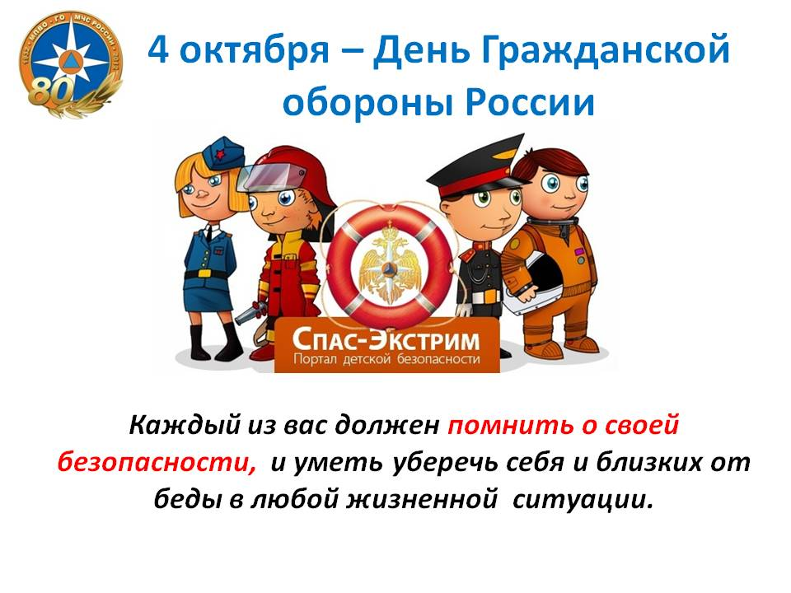

Цели: познакомить учащихся с историей возникновения Гражданской обороны в России, функциями Гражданской обороны, системой мер Гражданской обороны, с руководителями ГО, с задачами ГО, с сигналами ГО и действиями населения в военное и мирное время.
Оборудование: проектор, презентация, памятки «Действие населения по сигналам ГО», индивидуальные ватно-марлевые повязки, плакаты по теме ГО, общевойсковой защитный комплект (ОЗК)
ХОД ЗАНЯТИЯ
(Презентация. 1 слайд.)
– Здравствуйте, ребята. 2016 год был объявлен годом пожарной охраны МЧС .
Цели нашего занятия познакомиться с историей возникновения Гражданской обороны в России, узнать об основных функциях ГО, отработать действия по сигналам ГО.
Историческая справка
Выступления учащихся с опорой на презентацию к занятию.
Гражданская оборона – это система мер, направленных на подготовку к защите и защиту населения, материальных и культурных ценностей на территории Российской Федерации от опасностей, возникающих во время военных действий.

Из истории гражданской обороны России
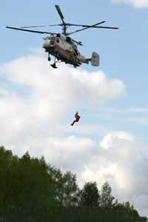
Мирному населению на протяжении всей истории существования грозят различные опасности, в том числе связанные с боевыми действиями. За последние пять с половиной тысячелетий на земле прогремело около 15 тыс. войн, в которых погибли более 3,5 миллиардов человек. Средства поражения постоянно совершенствуются. Научно-технический прогресс привел к появлению оружия массового поражения: 22 апреля 1915 года впервые в истории войн немецкой армией было применено химическое оружие в виде газовой атаки хлором, жертвами стали 5 тыс. французских и бельгийских солдат. А развитие авиации сделало возможным нанесение поражения людям и объектам, а также доставку отравляющих веществ в глубокий тыл противника. Возникла необходимость в выполнении мероприятий и создании подразделений, осуществляющих непосредственную защиту населения.
В России противовоздушная оборона возникла в феврале 1918 года, когда Петроград оказался под угрозой вражеского удара. Помимо развертывания зенитных батарей, авиационных и прожекторных отрядов в городе открылись специальные пункты, где население могло получить защитные маски, противогазовую жидкость и памятки с указаниями как можно избежать отравления ядовитыми газами. Начали действовать курсы первой помощи. 8 марта 1918 года в воззвании «К населению Петрограда и его окрестностей» впервые в истории были изложены правила поведения населения при налетах самолетов противника. Некоторые меры нам сейчас покажутся наивными, например, совет затыкать окна подушками при газовой атаке, но в целом система защиты населения была продуманной и логичной.
4 октября 1932 года постановлением Совета Народных Комиссаров СССР было утверждено «Положение о противовоздушной обороне территории СССР». Этим актом было положено начало создания местной противовоздушной обороны СССР (МПВО). В связи с этим 4 октября 1932 года принято считать днем рождения местной противовоздушной обороны – основы будущей системы Гражданской обороны СССР.
Годы Великой Отечественной войны показали человечеству беспрецедентный случай единства всего нашего народа в стремлении к Победе. Это проявилось и в деятельности МПВО, в силы которой вошли в первую очередь женщины, подростки и пожилые люди. Только в Ленинграде к концу 1942 года около 1,5 тысяч женщин командовали различными формированиями и подразделениями в системе МПВО.
В задачи МПВО входило не только тушение пожаров и организация укрытия населения в бомбоубежищах, но и множество тяжелой и не слишком приятной работы – заготовка дров для больниц и детских садов, организация эвакуации нетрудоспособного населения, оказание помощи пострадавшим при бомбежках и захоронение тел погибших. Существовала серьезная угроза применения химического оружия и бойцы МПВО обучали население применению противогазов, обеспечивали их выдачу, были готовы к проведению дегазации. Занимались они и восстановительными работами, разбором завалов. Трудно представить, что все это легло на плечи подростков, женщин и стариков. При освобождении оккупированных врагом территорий возникала новая, еще более опасная задача – разминирование полей и сооружений.
В настоящее время это отлаженная и эффективно работающая система, оказывающая экстренную помощь при форс-мажорных ситуациях не только в нашей стране, но и за рубежом. В ее состав входят противопожарная служба, войска гражданской обороны, авиация, поисково-спасательные подразделения, работающие в круглосуточном режиме реагирования на чрезвычайные происшествия.
(Презентация. 3 слайд.)
Гражданская оборона (ГО) является одной из важнейших функций государства. ГО обеспечивает оборонное строительство и безопасность населения страны.
(Презентация. 4 слайд.)
Первыми серьёзными испытаниями гражданской обороны стала Великая Отечественная
Война.
(Презентация. 5 слайд.)
Подразделения противовоздушной обороны во время Великой Отечественной войны обезвредили 40 тысяч зажигательных бомб, потушили 2700 пожаров, ликвидировали3 тысячи крупных аварий.
(Презентация. 6 слайд.)
В те годы впервые была организована система защиты населения, которая сохранила жизни тысячам мирных граждан.
После завершения Великой Отечественной войны перед советским народом встала задача ликвидации последствий фашисткой агрессии. В стране развернулась новая битва – за созидание. Свой вклад в нее вносили органы и силы МПВО. Специальные пиротехнические отряды МПВО участвовали в сплошных разминированиях территории СССР. Одной из важнейших задач МПВО в этот период являлась помощь на местах в восстановлении народного хозяйства. Силы МПВО восстанавливали разрушенные школы, больницы, детские сады, театры, библиотеки, участки метрополитена, сооружения канализации и электроснабжения. В ночь с 5 на 6 октября 1948 года на территории Туркменской ССР произошло одно из наиболее губительных землетрясений, известных мировой истории. Полученный силами МПВО опыт по ликвидации последствий землетрясения имел большое значение для дальнейшего совершенствования МПВО в решении задач мирного времени, направленных на проведение спасательных, аварийно-восстановительных и других неотложных работ в зоне бедствия.
В 50-е годы с появлением ракетно-ядерного оружия начался качественно новый этап по совершенствованию МПВО. В то время органы управления, силы МПВО и население были не готовы для действий в очагах ядерного поражения. Однако опасность вооруженного нападения со стороны вероятного противника резко возросла. Существующая на данный период времени МПВО не отвечала новым требованиям, так как местный характер ее мероприятий, ограниченное количество специальных сил и средств не позволяли надежно защитить население и обеспечить устойчивость работы всего народного хозяйства в случае нападения противника. Встал вопрос об иных, более совершенных способах и средствах защиты населения и народного хозяйства страны. Стало очевидным, что без крупных мер по защите тыла страны нельзя обеспечить ее готовность к обороне в условиях ракетно-ядерной войны. Речь уже шла о создании комплекса средств, который позволил бы не только защитить людей, но и обеспечить функционирование системы жизнедеятельности государства в условиях применения оружия массового поражения.
В 1961 году на базе МПВО в стране была создана новая общегосударственная всенародная оборонная система – Гражданская оборона СССР. По своей важности вопросы гражданской обороны вышли на стратегический уровень, приобрели первоочередную значимость.
Согласно принятому Положению «О гражданской обороне СССР» гражданская оборона являлась системой общегосударственных оборонных мероприятий, осуществляемых заблаговременно, в мирное время в целях защиты населения и народного хозяйства страны от ракетно-ядерного, химического, бактериологического оружия, проведения спасательных и неотложных аварийно- восстановительных работ в очагах поражения и строилась по территориально-производственному принципу. Ее предназначение четко обозначило временные границы использования гражданской обороны – на случай применения ракетно- ядерного, химического, бактериологического оружия. Чем можно объяснить такое отставание от перспектив потенциального назначения гражданской обороны? Ведь мы уже знаем, что Женевская конвенция 1949 года признавала за гражданской обороной защиту населения, в том числе и от бедствий только в военное время. По всей видимости, причину этому можно найти в следующем:
- между ведущими странами мира и противоборствующими военными блоками (НАТО и Варшавский договор) существовало недоверие, сложившийся мир переходил в состояние холодной войны; каждая из ведущих стран этих блоков уже имела оружие массового поражения и средства их доставки;
- гражданская оборона входила в государственную структуру уже многих ведущих стран как необходимая часть обороны, как одно из преимуществ по отношению к другим странам;
- геофизические явления планеты и биосфера еще не были включены в системы средств борьбы;
- успехи оборонительного мышления советских руководителей, проявленные в годы Великой Отечественной войны, продолжали властвовать над руководителями 60-х годов как результат наиболее перспективного мышления и испытанной методологии; в стратегическом плане перед гражданской обороной стояла задача совместно с системой активной противоздушной обороны страны противостоять в будущей войне концепции «неприемлемого ущерба», смысл которой заключался в том, что для нанесения поражения противнику в ядерной войне достаточно уничтожить 25-30 % его населения и 50-70 % производственных мощностей, сконцентрированных в наиболее крупных городах.
Гражданская оборона развивалась. В ходе преобразований 1961-1972 годов стало заметно, что она превратилась в самостоятельную государственную службу. Министерство обороны фактически устранилось от участия в делах гражданской обороны. Назревала необходимость принятия закона о гражданской обороне и переведении ее в самостоятельную структуру с сохранением снабжения частей гражданской обороны через военные округа. Министерство обороны было за такой подход, однако ЦК КПСС считало целесообразным включить Гражданскую оборону в состав Министерства обороны. Так и было сделано. В начале 1970-х годов несколько изменилась военно-стратегическая обстановка. У вероятного противника была взята на вооружение «концепция первого обезоруживающего удара». Наряду со стратегическими наступательными силами на передний план в качестве средств первого удара выдвигались ракеты средней дальности (1000-5500 км), размещаемые в Западной Европе. Малое подлетное время (10-12 минут) делало их идеальным средством стремительного удара по выбранным целям. Гражданская оборона превратилась в один из важнейших факторов стратегического равновесия. Сложившаяся обстановка потребовала внести изменения в деятельность Гражданской обороны СССР.
Однако история дальнейшего развития гражданской обороны показывала необходимость применения сил ГО для борьбы с последствиями стихийных бедствий. Лесные и торфяные пожары, охватившие Подмосковье летом 1972 года, заставили серьезно задуматься над местом и ролью системы ГО в мирное время. Сама жизнь начала поворачивать гражданскую оборону от чисто оборонных мероприятий к решению задач мирного времени. Массовые лесные пожары, стихийные бедствия, крупные аварии на промышленных объектах и транспорте вызывали необходимость принятия решений на государственном уровне, которыми бы уточнялись задачи ГО на мирное время. Начало работ в этом направлении датируется 1974 годом, когда правительство принимает постановление «Об использовании в мирное время невоенизированных формирований ГО» и получает развитие в постановлении 1978 года – «О мерах по улучшению защиты населенных пунктов, предприятий и других объектов и земель от селевых потоков, снежных лавин, оползней и обвалов». Но проблема состояла в том, что существующие формирования были не готовы к эффективному ведению борьбы со стихией.
К концу 1980-х годов ориентация на решение задач ГО только военного времени привела к тому, что у многих людей сложилось легковесное отношение и в какой-то мере недоверие к мероприятиям гражданской обороны. Основа для этого была. Гражданская оборона не гарантировала, да и не могла гарантировать абсолютную защиту населения от современных средств поражения и в то же время стояла в какой-то степени в стороне от потребностей жизни мирного времени. Не были своевременно учтены изменения, происходящие в структуре отраслей народного хозяйства, которые требовали расширения задач, решаемых гражданской обороной в мирное время. Впервые с особой остротой они проявились при ликвидации последствий аварии на Чернобыльской АЭС (1986). Опыт этой аварии показал, что готовность системы ГО не может обеспечить выполнение внезапно возникающих задач. Более того, речь зашла не только об участии сил ГО в ликвидации чрезвычайных ситуаций, но и о переводе задач по предупреждению и ликвидации ЧС из ранга второстепенных в ранг приоритетных. 30 июля 1987 года было принято Постановление ЦК КПСС и Совета Министров СССР № 866213 «О мерах по коренной перестройке системы гражданской обороны». Но не только с аварией на ЧАЭС следует связывать коренную перестройку системы ГО. Ускорение темпов и масштабов научно-технической и производственной деятельности в современных условиях связано с возрастающим использованием в производстве сложных технологий и технических систем. Резко увеличиваются объемы производства новой, опасной продукции. Ежегодно на рынок стало поступать около тысячи новых химических продуктов, перевозиться 4 млн. тонн опасных материалов, а также образовывалось примерно 290 млн. тонн отраслевых промышленных отходов. Энергонасыщенные и использующие опасные вещества объекты концентрируются. Только в сфере энергетики ежегодно в мире добывалось, транспортировалось, хранилось и использовалось около 10 млрд. т условного топлива. Поворот гражданской обороны к решению задач мирного времени означал новый качественный этап ее существования, который оказался не простым. Происходит изменение шкалы ценностей, причем все явственней обнаруживается приоритет гуманистических и социальных целей. Если раньше говорили о гражданской обороне как об одном из важнейших стратегических факторов обороноспособности страны, то в начале перестройки стали говорить и о социальной направленности ее задач, их гуманном характере. При этом следует иметь в виду, что гражданская оборона одновременно практически готовит себя к действиям в условиях войны.
Кроме того, новая задача потребовала осуществления и ряда конкретных мероприятий. Прежде всего тех, которые должны быть ориентированы на повышение ее готовности в условиях мирного времени. Так, одним из важнейших решений того времени было иметь в штабах ГО два оперативных плана гражданской обороны: план ГО на военное время и отдельно план ГО мирного времени на случай возможных ЧС, связанных с возникновением стихийных бедствий, крупных аварий и катастроф. Штабы ГО областей (краев, АССР), на территории которых размещены атомные, химические и другие потенциально опасные объекты, должны были иметь такую организационно-штатную структуру, которая обеспечивала бы эффективное выполнение задач и исключала бы необходимость ее перестройки при возникновении ЧС. Предполагалось изменить порядок оповещения. Звук сирены теперь должен означать сигнал «ВНИМАНИЕ ВСЕМ». По этому сигналу жители соответствующих районов включают телевизоры, радиоприемники и получают по ним речевую информацию по чрезвычайной ситуации, в том числе конкретные сведения о своих действиях. Менялся характер эвакуации. В мирное время она стала иметь большое разнообразие форм и методов. Теперь она может проводиться заблаговременно при угрозе аварий, катастроф и стихийных бедствий, экстренно в ходе ЧС и после них. Накопленный фонд защитных сооружений должен использоваться в повседневной обстановке в народно- хозяйственных целях (под пункты управления, склады, производственные помещения, учреждения соцкультбыта, классы и т.д.). Предполагалось изменить принцип создания защитных сооружений. Вместо строительства защитных сооружений, приспосабливаемых под народнохозяйственные цели, необходимо возводить сооружения подземного пространства городов, приспосабливаемых под защитные сооружения.
Радиационная и химическая защита в части защиты населения должна была осуществляться путем обеспечения соответствующих категорий населения средствами индивидуальной защиты, своевременным использованием последних и внедрением режимов радиационной защиты. В отличие от военного времени в мирное время эти средства необходимо максимально приблизить к населению. На радиационных и химически опасных объектах и объектах, находящихся в зонах возможного заражения, средства защиты должны находиться непосредственно на рабочих местах персонала. В жилых районах, попадающих в зоны возможного заражения, средства защиты должны храниться в квартирах населения. С этой целью следует указанные средства или продавать населению, или обеспечить его ими за счет близлежащих потенциально опасных объектов либо бюджетов местных органов. В предшествующие годы силы ГО создавались, технически оснащались и готовились в основном к решению задач военного времени и только часть из них содержалась в повышенной готовности на случай внезапного нападения противника. На данном этапе уже значительная часть сил содержалась в состоянии реальной постоянной готовности к действиям в ЧС мирного времени. Таким образом, небольшой перечень примеров предполагаемых и отчасти исполняемых преобразований в системе ГО достаточно ярко показывает, что вопросы реформирования ГО являются не только внутренней, а общегосударственной и общенародной задачей. Эти вопросы затрагивают государственные и общественные устои. Более того, много инициатив идет снизу. После землетрясения в г. Спитаке (Армения, 1988) на местах стали создаваться добровольные и штатные подразделения спасателей. Все эти спасательные формирования, создаваемые в инициативном порядке, были объединены в единую Союзную Ассоциацию спасателей. Особое значение в деле становления спасательных формирований СССР имело Постановление Совета министров СССР от 30 ноября 1990 года № 1201 «Вопросы ассоциации спасательных формирований СССР». Постановлением подразделения аварийно-спасательных формирований СССР включались в состав сил, привлекаемых к ликвидации последствий стихийных бедствий, аварий, катастроф и других ЧС.
Вполне понятно, что защита от ЧС мирного времени в сознании людей превалирует. Поэтому в соответствии с Указом Президента РСФСР от 19 ноября 1991 года на базе Государственной комиссии по чрезвычайным ситуациям при Совете министров РСФСР и Штаба гражданской обороны РСФСР был создан Государственный комитет по делам гражданской обороны, чрезвычайным ситуациям и ликвидации последствий стихийных бедствий при Президенте РСФСР (ГКЧС РСФСР). Этим самым было положено начало создания в России современной государственной системы защиты населения и территорий от чрезвычайных ситуаций природного, техногенного и военного характера.
В 1993 году был сделан важнейший шаг по совершенствованию гражданской обороны страны, повышению её боеготовности. В этих целях Советом Министров – Правительством Российской Федерации 1 марта 1993 г. были приняты важные постановления по вопросам, имеющим непосредственное отношение к гражданской обороне: «Об укомплектовании войск гражданской обороны Российской Федерации», «О порядке использования действующих радиовещательных и телевизионных станций для оповещения и информирования населения Российской Федерации в чрезвычайных ситуациях мирного и военного времени» и «О создании локальных систем оповещения в районах размещения потенциально опасных объектов». 8 мая 1993 года Президентом Российской Федерации был подписан Указ «О гражданской обороне», в котором общее руководство гражданской обороной в Российской Федерации было возложено на Председателя Совета Министров – Правительства Российской Федерации, который по должности стал начальником Гражданской обороны страны. Его первым заместителем был определен Председатель ГКЧС России.
Сегодня войска ГО входят с состав Министерства РФ по делам гражданской обороны, чрезвычайным ситуациям и ликвидации последствий стихийных бедствий (МЧС России).
(Презентация. 8 слайд.)
с 1994 г. по 2012 год должность Министра Российской Федерации по делам ГО, ЧС и ликвидации последствий стихийных бедствий занимал Шойгу Сергей Кужугетович
(Презентация. 9 слайд.)
Руководство гражданской обороной в субъектах Российской Федерации, районах и городах, в федеральных органах исполнительной власти, учреждениях, организациях и на предприятиях, независимо от форм собственности, было возложено на соответствующих руководителей органов исполнительной власти, руководителей учреждений, организаций и предприятий. На них же была возложена персональная ответственность за организацию и осуществление мероприятий гражданской обороны, создание и обеспечение сохранности накопленных средств защиты и имущества гражданской обороны на подведомственных территориях и объектах.
В начале 1998 года вступил в действие Федеральный закон «О гражданской обороне». Впервые в истории России проблемы гражданской обороны были регламентированы законодательным актом. Это дало возможность приступить к дальнейшей реорганизации гражданской обороны страны в целях повышения её готовности к защите населения и территорий от опасностей, возникающих при ведении современных войн, а также при чрезвычайных ситуациях различного характера в мирное время.
Силы и средства гражданской обороны неоднократно использовались при возникновении крупномасштабных чрезвычайных ситуаций. Так, когда в ноябре 2005 года в китайской провинции Цзилинь произошла серия взрывов на химической фабрике, в результате которых в реку Сунгари вылилось около 100 тонн опасных веществ (в основном, бензола и нитробензола) и 16 декабря пятно достигло Амура, для выполнения задач мониторинга была мобилизована практически вся сеть наблюдения и лабораторного контроля Хабаровского края. В первую очередь, были задействованы наиболее универсальные лаборатории «Водоканала», «ХабЭнерго» и ДВО РАН. С целью недопущения трансграничного переноса опасных химических веществ к водозаборам поселений и главному водозабору питьевого водоснабжения Хабаровска были развернуты гидротехнические работы. Для этого совместно с китайскими специалистами была перекрыта дамбой протока Казакевичева, что исключило попадание загрязненных вод в Амурскую протоку и далее – на водозаборы Хабаровска. Была также перекрыта протока Пензенская и чистые амурские воды пошли ближе к Хабаровску и разбавили загрязненные. Все водозаборы Хабаровска, Комсомольска-на-Амуре, Амурска и Николаевска-на-Амуре были переведены на работу на активированном угле. Технологии и оборудование очистных сооружений хабаровского «Водоканала» были подготовлены для нейтрализации нитробензолов при уровнях от двух ПДК. В дальнейшем превышения концентрации опасных веществ не зафиксировано, питьевая вода в системах водоснабжения отвечала санитарным нормам.
В ноябре 2007 года постановлением Правительства Российской Федерации было утверждено «Положение о гражданской обороне Российской Федерации», которое определило порядок подготовки к ведению и порядок ведения гражданской обороны в Российской Федерации, а также основные мероприятия гражданской обороны, направленные на выполнение задач гражданской обороны.
Реализация комплекса мероприятий по совершенствованию гражданской обороны позволила в августе 2008 года силами гражданской обороны эффективно осуществить гуманитарную операцию по оказанию помощи населению Южной Осетии, пострадавшему от агрессии Грузии. В результате из зоны конфликта было эвакуировано более 37 тыс. человек, были развернуты стационарные пункты временного размещения на шесть тысяч человек. Для оказания помощи пострадавшим в зону конфликта в течение трех первых суток было доставлено 11500 тонн гуманитарного груза.
В период жаркого лета 2010 года силы гражданской обороны, включая спасательные воинские формирования, приняли непосредственное участие в ликвидации крупных природных и лесных пожаров, показав на практике свои возможности по эффективному выполнению поставленных задач.
В марте 2011 года в связи со сложной обстановкой на японских АЭС, включая аварию на «Фукусиме», была развернута сеть наблюдения и лабораторного контроля для ведения мониторинга радиационной обстановки на Дальнем Востоке. В современных условиях гражданская оборона решает спектр задач, направленных на выполнение мероприятий по подготовке и защите населения, а также материальных и культурных ценностей, от опасностей мирного и военного времени. Усилиями МЧС России гражданская оборона приобрела современный облик и продолжает развиваться с учетом изменений в государственном устройстве, экономической и социальной сферах России, а также в соответствии с военно-политической обстановкой в мире.
В настоящее время совершенствуется система управления и оповещения. Большое внимание уделяется повышению защищенности критически важных для национальной безопасности объектов от угроз природного, техногенного характера, террористических проявлений. Разрабатываются и внедряются новые средства индивидуальной и коллективной защиты. В современных условиях государство и гражданская оборона не отделимы. С одной стороны она активно участвует в обеспечении жизнедеятельности и безопасности общества, с другой – организуется и развивается в соответствии с общими законами и процессами, присущими государству в данный период времени. Сегодня главной отличительной чертой гражданской обороны является то, что она выступает как форма участия всего населения страны, органов государственной власти и местного самоуправления в обеспечении обороноспособности и жизнедеятельности государства, выполняя оборонную, социальную и экономическую функции.
Войска ГО составляют основу сил быстрого реагирования Министерства по чрезвычайным ситуациям России и решают специальные задачи мирного и военного времени.
В последние годы войска гражданской обороны всё чаще привлекаются к эвакуации населения, решению вопросов его первоочередного жизнеобеспечения, восстановлению пострадавших объектов и коммуникаций, сопровождению гуманитарных грузов, охране особо важных объектов, а также локализации и тушению крупных очагов лесных и торфяных пожаров.
Подразделения войск ГО не раз работали в зонах вооруженных конфликтов: Южной и Северной Осетии, Абхазии, Грузии, Приднестровье, Югославии, Таджикистане, Чечне и Афганистане.
(Презентация. 9 слайд.)
С 2012 года министром Российской Федерации по делам ГО, ЧС и ликвидации последствий стихийных бедствий является Пучков Владимир Андреевич.
За 81 год со дня образования гражданская оборона прошла большой и трудный путь становления и развития и сегодня является важной составляющей общегосударственных оборонных мероприятий. 2012 юбилейный год был объявлен годом гражданской обороны.
4 октября 2013 года проводится Всероссийская тренировка по гражданской обороне по теме: «Организация выполнения первоочередных мероприятий по гражданской обороне федеральными органами исполнительной власти, органами исполнительной власти субъектов Российской Федерации и органами местного самоуправления».
Кроме того, 4 октября:
предусмотрено проведение дней открытых дверей в учебно-методических центрах и курсах гражданской обороны;
проведение занятий в общеобразовательных учреждениях по тематике гражданской обороны.
Задачи ГО. Сигналы и действия населения
(Презентация. 15 слайд.)
Одними из задач гражданской обороны являются:
1. Обучение населения способам защиты от опасностей, возникающих в результате чрезвычайных ситуаций.
2. Оповещение населения об опасности.
Сигналы оповещения ГО (в военное время)
Сигнал «Воздушная опасность»
Сигнал «Отбой воздушной опасности»
Сигнал «Угроза химическая заражения»
Сигнал «Угроза радиоактивного заражения»
Это должен знать каждый!
Сигналы гражданской обороны (в мирное время)
1. Единый предупредительный сигнал – В н и м а н и е в с е м!
2. Способ передачи – сиренами, производственными и транспортными гудками
3. Действия по сигналу – включить радио, телеприёмник для прослушивания экстренного сообщения. (Прослушивание сигнала в записи (Презентация. 18 слайд.)
Во время экстренных ситуация по радио и телевидению звучат текстовые сообщение. В зависимости от ситуации текст различен. Например: «Внимание! Говорит штаб гражданской обороны города. Граждане! Произошла авария на комбинате с выбросом сильнодействующего ядовитого вещества – аммиака …»
Действия населения:
- Надеть противогазы или ватно-марлевые повязки.
- Взять документы.
- Выйти из зоны заражения.
- Следовать в безопасное место – убежище.
Тренировка в одевании ватно-марлевых повязок.
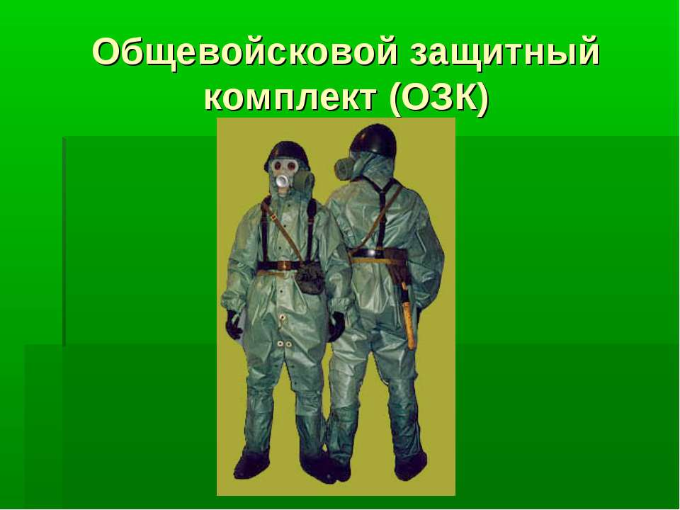

Тесты по пожарной безопасности. (30 сек.)
1. К каким огнетушителям относится огнетушитель ОП – “Момент”?
а) порошковым;
б) углекислотным;
в) химическим.
"Момент ОП-1" является порошковым огнетушителем который имеет баллон с сжатым газом внутри.
2. К каким огнетушителям относится огнетушитель ОУ – 8?
а) воздушно – пенным;
б) химическим;
в) углекислотным.
Предназначены для тушения загораний различных горючих веществ, горение которых не может происходить без доступа воздуха, на промышленных предприятиях, на транспортных средствах (железнодорожном, городском, морском транспорте), загораний электроустановок, находящихся под напряжением не более 1000В, в музеях, картинных галереях, архивах. Углекислотные огнетушители также предназначены для тушения жидких и газообразных веществ (класс В, С).
Рекомендуются для тушения электроустановок с напряжением до 1000В.
Огнетушащее вещество - двуокись углерода.
3. Можно ли использовать горючие материалы для отделки стен, полов, путей эвакуации?
а) можно;
б) нельзя;
в) можно, только с целью оформления холлов, фойе;
ППБ-01-03 пункт53 «запрещается применять горючие материалы для отделки, облицовки и окраски стен и потолков...»
4. Сжигание мусора на территории детского учебного заведения:
а) запрещено;
б) разрешено;
в) разрешено, если есть средства пожаротушения.
5. Где допускается хранение легковоспламеняющихся веществ?
а) в специально выделенных помещениях;
б) в любых помещениях;
в) в ремонтных помещениях.

Конкурс “Гонка за лидером”.
- Аппарат для ликвидации возгорания. (Огнетушитель).
- Повреждение чего-либо во время работы, движения. (Авария).
- То, что может поразить при касании оголенных проводов. (Ток).
- Устройство для регулировки потока жидкости. (Вентиль);
- Инструмент, используемый при тушении пожара, разборке конструкций. (Топор).
- Внезапное, острое нарушение здоровья, связанное с повреждением органов. (Травма).
- Нормы поведения при пожаре. (Правила).
- Место, где сжигают топливо и, что может стать источником пожара. (Топка).
- Неконтролируемый процесс горения. (Пожар).
- Газы, образующиеся при сгорании топлива. (Дым).
- Удушающий газ с запахом нашатырного спирта. (Аммиак).
- Организованный вывоз населения из зоны чрезвычайной ситуации. (Эвакуация)
- Мгновенное освобождение большого количества энергии. (Взрыв).
- Универсальное средство защиты дыхания. (Противогаз)/
- Токсичный туман над промышленным городом. (Смог).
- Комплекс предупредительных мер. (Профилактика).
- Сильный ветер со скоростью 33 м/сек. (Ураган).
- Прибор для измерения радиации. (Радиометр).
- Искусственное водоподпорное сооружение. (Плотина)
- Химический элемент, используемый для очистки воды. (Хлор).
- Реакция окисления, при которой выделяется тепло и наблюдается свечение горящих веществ. (Горение).
22.Что нужно для прекращения горения?
- прекратить приток воздуха к горящему предмету.
23. Какие свойства воды, пены используются при тушении пожара?
- охлаждающее действие;
- водяной пар оттесняет воздух, необходимый для горения;
- пена прекращает приток воздуха к горящему предмету;
24. Для чего применяют пожарные инструменты (лом, багор, топор)?
- для вскрытия и разбора горящих зданий;
- лом, багор, топор – простые механизмы;
25. Почему электрические устройства часто являются причиной возникновения пожара? - из-за токовых перегрузок электрической сети, короткого замыкания.

ПОРЯДОК эвакуации учащихся, при возникновении чрезвычайной ситуации (взрыв, пожар, авария).
Эвакуация людей – вынужденный вывод людей из зоны, в которой имеется возможность воздействия на них опасных факторов пожаров.
Опасный фактор пожара – это такой фактор, воздействие которого приводит к травме, отравлению или гибели человека, а также к материальному ущербу.
Каждый работник школы должен знать и строго соблюдать правила пожарной безопасности, а в случае возникновения пожара принимать все зависящие от него меры к спасению детей и тушению пожара, спасению имущества.
План эвакуации необходимо практически отрабатывать и проверять знания работников на случай возникновения пожара.
Если в школе произошел пожар, и вы услышали специальное оповещение об эвакуации, то вы должны быстро и четко эвакуироваться, а также четко выполнять все указания преподавателя, у которого находитесь на уроке.
Порядок эвакуации при пожаре:
1.При возникновение пожара немедленно сообщить о пожаре в ближайшую пожарную часть или по телефону «01».
2.Выключить приточно-вытяжную вентиляцию всех помещений.
3.Открывать все эвакуационные выходы из здания.
4.Быстро, без паники и суеты эвакуировать людей из здания согласно схеме эвакуации, не допускать встречных и пересекающихся потоков людей.
5.Покидая помещения; отключить все электроприборы, выключить свет, плотно закрыть за собой все двери, окна и форточки во избежание расположения огня и дыма в смежные помещения.
6.Проверить отсутствие людей во всех помещениях здания и их наличие по спискам в месте сбора.
Поведение при пожаре:
1.Проявляйте разумное спокойствие.
2.Будьте собраны.
3.Не суетитесь, не тратьте силы без надобности.
4.Не рискуйте без необходимости.
5.Помните: кислород способствует распространению огня.
6. Избавьтесь от одежды из синтетических волокон.
7.При возможности: облейтесь водой или куском плотной ткани.
8.В сильно задымленном помещении двигайтесь ползком, или пригнувшись.
9.Для защиты от угарного газа дышите через увлажненную ткань.
10.Выходите из зоны пожара в наветренную сторону, постарайтесь (по возможности) найти более легкие и безопасные пути эвакуации.

-Эвакуация производится по установленному сигналу (длинный не менее 30 секунд звонок), или об эвакуации объявляется каждому классу (аудитории) через посыльных.

-Эвакуация проводится быстро и организованно, под руководством учителя (преподавателя), проводившего занятие в кабинете (классе, аудитории).

- Учащиеся покидают класс порядно, в колонну по одному, ускоренным шагом, закрыв платком органы дыхания, рукавом и т. д., наложив свободную руку на плечо впереди идущему.

- Направление эвакуации у каждого кабинета (аудитории, класса) через запасный выход.

- Двери и окна помещения закрыть, но не замыкать.

- Выйдя на место построения (безопасное удаление – 250-300 м.), учитель проводит перекличку по журналу и докладывает о количестве учащихся руководителю эвакуации.
- Ученик должен при себе только дневник.

Урок «Гражданская оборона» прослушали учащиеся 11 класса
Ф.И.О. Дата Роспись
1. Белик Анастасия 04.10.2016
2. Гридасов Александр 04.10.2016
3. Калуга Татьяна 04.10.2016
4. Охрименко Наталья 04.10.2016
5. Мавритская Карина 04.10.2016
6.Чернов Данил 04.10.2016

Классный руководитель 11 класса Стрелецкая Татьяна Олеговна

Создана она была 4 октября 1932 года и называлась общесоюзная система противопожарной обороны, а в 1961 году была переименована в гражданскую оборону.
В настоящее время это отлаженная и эффективно работающая система, оказывающая экстренную помощь при форс-мажорных ситуациях не только в нашей стране, но и за рубежом. В ее состав входят противопожарная служба, войска гражданской обороны, авиация, поисково-спасательные подразделения, работающие в круглосуточном режиме реагирования на чрезвычайные происшествия.
(Презентация. 3 слайд.)
Гражданская оборона (ГО) является одной из важнейших функций государства. ГОобеспечивает оборонное строительство и безопасность населения страны.
(Презентация. 4 слайд.)
Первыми серьёзными испытаниями гражданской обороны стала Великая Отечественная
Война.
(Презентация. 5 слайд.)
Подразделения противовоздушной обороны во время Великой Отечественной войны обезвредили 40 тысяч зажигательных бомб, потушили 2700 пожаров, ликвидировали3 тысячи крупных аварий.
(Презентация. 6 слайд.)
В те годы впервые была организована система защиты населения, которая сохранила жизни тысячам мирных граждан.
Гражданская оборона в наши дни
(Презентация. 7 слайд.)
Сегодня войска ГО входят с состав Министерства РФ по делам гражданской обороны, чрезвычайным ситуациям и ликвидации последствий стихийных бедствий (МЧС России).
(Презентация. 8 слайд.)
с 1994 г. по 2012 год должность Министра Российской Федерации по делам ГО, ЧС и ликвидации последствий стихийных бедствий занимал Шойгу Сергей Кужугетович
(Презентация. 9 слайд.)
Министр Российской Федерации по делам ГО, ЧС и ликвидации последствий стихийных бедствий Пучков Владимир Андреевич.
Штаб ГО в школе
(Презентация. 10 слайд.)
В нашей школе существует штаб Гражданской обороны, который обеспечивает обучение, защиту и оповещение учащихся и работников школы при возникновении чрезвычайных ситуаций
(Презентация. 11 слайд.)
Учащиеся нашей школы защищают проекты на Областной Научно-практической конференции в области пожарной безопасности (1 и 2 места) (г. Екатеринбург)
(Презентация. 12 слайд.)
Участие школьного военно-патриотического отряда «Виктория» в различных соревнованиях отмечены призовыми дипломами и грамотами различного уровня
(Презентация. 13 слайд.)
Деятельность школьного кружка «Юный спасатель» направлена на развитие у учащихся умений самозащиты и оказания помощи пострадавшим при чрезвычайных ситуациях.
(Презентация. 14 слайд.)
Выпускники нашей школы являются курсантами Уральского института Государственной противопожарной службы МЧС России (г. Екатеринбург).
Задачи ГО. Сигналы и действия населения
(Презентация. 15 слайд.)
Одними из задач гражданской обороны являются:
1. Обучение населения способам защиты от опасностей, возникающих в результате чрезвычайных ситуаций.
2. Оповещение населения об опасности.
Ознакомление с памяткой по сигналам и действиям населения (Приложение 1)
(Презентация. 16 слайд.)
Сигналы оповещения ГО (в военное время)
Сигнал «Воздушная опасность»
Сигнал «Отбой воздушной опасности»
Сигнал «Угроза химическая заражения»
Сигнал «Угроза радиоактивного заражения»
(Презентация. 17 слайд.)

Это должен знать каждый!
Сигналы гражданской обороны (в мирное время)
1. Единый предупредительный сигнал – В н и м а н и е в с е м!
2. Способ передачи – сиренами, производственными и транспортными гудками
3. Действия по сигналу – включить радио, телеприёмник для прослушивания экстренногосообщения.
Во время экстренных ситуация по радио и телевидению звучат текстовые сообщение. В зависимости от ситуации текст различен. Например: «Внимание! Говорит штаб гражданской обороны города. Граждане! Произошла авария на комбинате с выбросом сильнодействующего ядовитого вещества – аммиака …»
Действия населения:
- Надеть противогазы или ватно-марлевые повязки.
- Взять документы.
- Выйти из зоны заражения.
- Следовать в безопасное место – убежище.
Урок безопасности прослушали учащиеся 11 класса
Ф.И.О. Дата Роспись
1. Белик Анастасия 04.10.2016
2. Гридасов Александр 04.10.2016
3. Калуга Татьяна 04.10.2016
4. Охрименко Наталья 04.10.2016
6. Мавритская Карина 04.10.2016
7.Чернов Данил 04.10.2016
Классный руководитель 11 класса Стрелецкая Татьяна Олеговна

